Математика физмат

- Страницы в книге пронумерованы начиная с 1 по 480. Найдите общее количество цифр, которое понадобится для нумерации всех страниц (например, для страницы 400 нужно 3 цифры).

- Как узнать, не производя деления, делится ли число 21345354 на 36? Ответ обоснуйте.

- Постройте графики функций: а)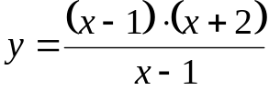; б) 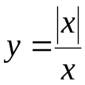.

- Приведите пример хотя бы трех пар чисел, таких чтобы их сумма была равна их произведению.

- Известно что 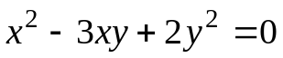, 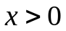 и 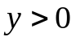. Чему тогда может равняться 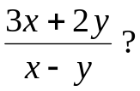

- Разложить на множители 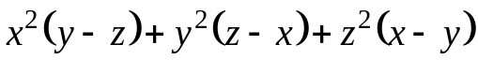.

- В треугольнике ABC точка D является точкой пересечения биссектрисы угла A и перпендикуляра к стороне AB, проведенного через его середину. Оказалось, что высота треугольника ABC, проведенная к стороне AC, походит через точку D. Найдите величину угла A.

- Найдите формулу для нахождения количества диагоналей выпуклого
n–угольника (n>3).

- В треугольнике все три высоты равны между собой. Докажите, что этот треугольник равносторонний. Задача окажется более сложной, если высоты заменить медианами или биссектрисами. Это не обязательно, но попробуйте решить задачу и для этих случаев.

Математика физмат

- Вышла в поле бригада косцов. Ей предстояло скосить два луга, из которых один был вдвое больше другого. Полдня вся бригада косила большой луг, а на вторую половину дня бригада разделилась пополам, и одна половина осталась докашивать большой луг, а другая стала косить малый луг. К вечеру большой луг был скошен, а от малого остался участок, который был скошен на другой день одним косцом, работавшим весь день. Сколько было косцов в бригаде?

- Написали два числа. Если первое число увеличить на 30%, а второе уменьшить на 10%, то их сумма увеличится на 6. Если же первое число уменьшить на 10%, а второе на 20%, то их сумма уменьшится на 16. Какие числа были написаны?

- Грибник шел до леса полем со скоростью 4 км/ч, а обратно возвращался по шоссе со скоростью 3 км/ч, причем на обратный путь он затратил на 45 мин больше. Найдите путь грибника до леса и обратно, если дорога по шоссе на 2км длиннее, чем дорога полем.

- Для каждого значения а решите уравнение 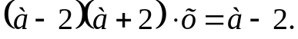
- Найдите такую пару чисел, удовлетворяющую уравнению 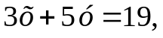 сумма которых равна 5.
- Упростите выражение: 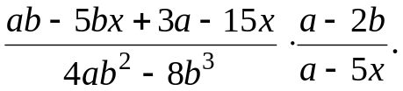
- Найдите частное дробей и сократите его: 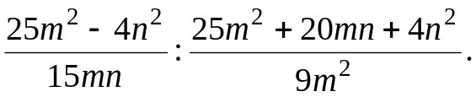
- Выполните указанные действия: 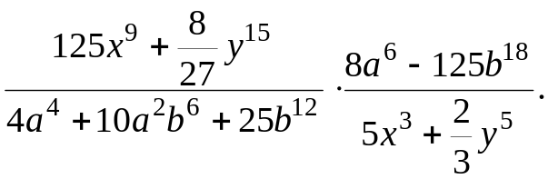
- Перпендикуляр, опущенный из вершины угла А прямоугольника ABCD на не проходящую через эту вершину диагональ, делит ее в отношении 1:3, считая от вершины В. Диагональ равна 6 см. Найдите расстояние от точки пересечения диагоналей до большей стороны.

10. В равнобедренной трапеции ABCD 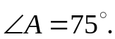 Диагонали АС и BD пересекаются в точке О, см. Найдите боковые стороны трапеции.

